泰达集团党群动态
（第18期）

泰达集团党群工作部 2012年06月08日
网址链接：http://www.tj.xinhuanet.com/web/taida/dqgz.htm

马克思主义理论研究和建设工程工作会议在北京召开。李长春指出，深入推进马克思主义理论研究和建设工程，是新的历史起点上我们党坚持和发展马克思主义的重要举措，也是贯彻落实党的十七届六中全会精神的必然要求。必须充分认识深入推进工程对党和国家事业长远发展的战略意义，以对党对人民对历史高度负责的精神，把马克思主义理论研究和建设工程不断引向深入，加强理论创新和学术创新，加强对重大理论和现实问题的研究阐释，进一步加大工程的宣传力度，深入开展对外交流，继续发挥工程的纽带和桥梁作用。各级党委和有关部门要把工程摆在重要位置，加强领导，作出部署，精心组织，使这项重大战略部署得到更好的贯彻落实。
天津市委召开常委会制定《中共天津市委常委会关于加强自身建设的决定》。会议指出，加强市委常委会自身建设，是适应新形势新任务的迫切需要，是保持党的先进性和纯洁性的迫切需要，是保证党代会精神落到实处的迫切需要。会议决定，从八个方面加强自身建设：坚定正确政治方向，始终与党中央保持高度一致；大力加强理论学习，全面提高思想政治水平；坚持党的思想路线，提升科学发展的新境界；积极践行党的宗旨，密切与人民群众的血肉联系；把握正确用人导向，提高选人用人公信度；弘扬党的优良传统，切实改进工作作风；自觉贯彻民主集中制，坚决维护班子团结；加强反腐倡廉建设，永葆共产党人政治本色。
滨海新区召开非公有制企业党的建设工作座谈会。会议指出， 要充分认识做好非公企业党建工作的重要意义，切实增强使命感和紧迫感。要明确目标，开拓创新，扎实有效地推进非公企业党的建设工作。要持之以恒地扩大非公企业党的组织和党的工作覆盖面。要充分发挥非公企业党组织的政治核心作用和政治引领作用。要紧紧围绕企业生产经营管理开展党的活动，保证党的路线方针政策在企业的贯彻落实。要切实维护职工群众合法权益，增强党组织对职工群众的凝聚力向心力。要组织带领党员和职工创先争优，彰显党组织和党员的先进性。要下大力量加强非公企业党务工作者队伍建设，选强配优党组织书记，加强对党务干部的教育培训。要加强领导，完善机制，明确责任，营造有利环境，努力开创新区非公企业党建工作新局面。

让党性和人性的光辉在泰达的企业落地生根
---泰达集团中高级管理干部
赴泰达蓝盾集团开展保持党的纯洁性教育专题学习活动
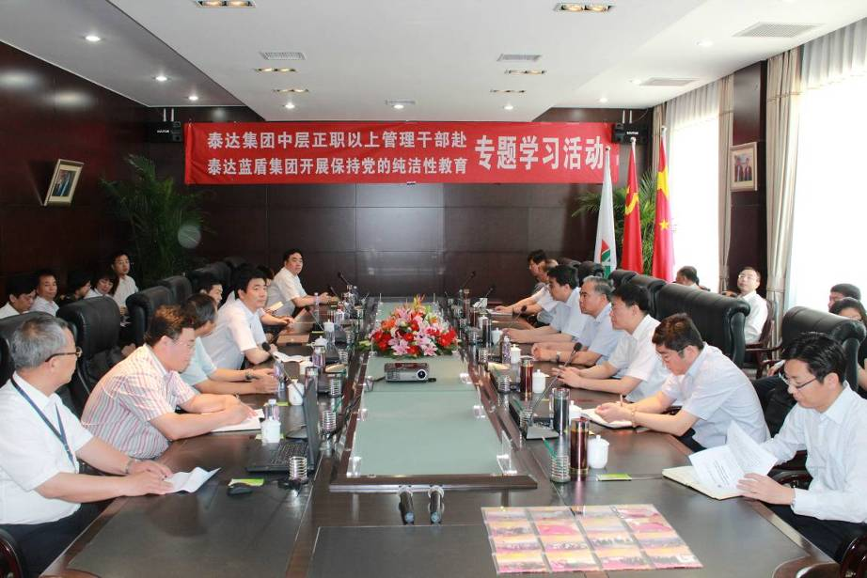

2012年5月30日，在天津市第十次党代会刚刚闭幕之际，泰达集团党委组织泰达集团中高级管理干部一行30余人专程赴集团所属泰达股份公司控股的泰达蓝盾集团开展保持党的纯洁性教育专题活动，同时学习传达贯彻天津市第十次党代会精神。此次活动由泰达集团党委书记孔向日带队，泰达集团党委副书记、总经理、泰达股份公司党委书记、董事长张军主持，泰达集团党委委员、副总经理马军、赵海鹏出席，集团本部两部三中心及所属企业党政负责人参加。
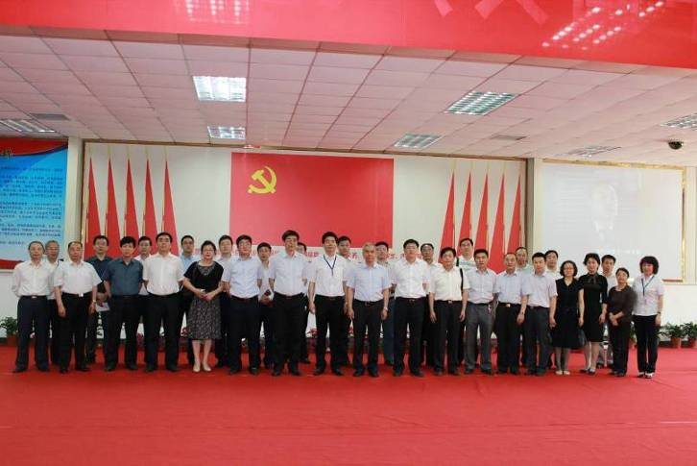
学习活动观看了泰达蓝盾集团半军事化管理风格代表之一的晨训演练，参观了泰达蓝盾集团发展史展览馆，展览全面回顾了泰达蓝盾集团十五年来艰苦创业勇攀高峰的历程，特别是泰达蓝盾集团勇担社会责任，大爱无疆的动人事迹。听取了泰达蓝盾集团党委书记兼董事长邹凌对泰达蓝盾集团企业和党建工作情况的汇报。观看了记载邹凌带领他的团队履行社会责任和夯实基层党建工作的天津市党员电教片《不变的誓言》，感人的事迹让不少人都热泪盈眶。与会人员在座谈中畅谈了此次保持党的纯洁性教育学习活动的体会，一致认为，参加此次专题活动深受感动和震撼，收获很大，今后的工作要以泰达蓝盾集团党委和泰达蓝盾集团董事长兼党委书记邹凌为榜样，奋勇争先，攻坚克难，投身新区和集团改革发展，用优秀的业绩回报社会。
泰达集团党委副书记、总经理、泰达股份公司党委书记、董事长张军在讲话中指出，泰达集团所属企业都要向泰达蓝盾集团学习，要以泰达蓝盾集团为镜，对照自身，查找差距，努力提高，并用实际成绩体现学习的成效，弘扬泰达精神。泰达集团党委书记孔向日在讲话中强调，在集团深入开展保持党的纯洁性教育活动之际，党委开展此项专题学习活动既十分必要，有很强的教育引导性和示范性。泰达蓝盾是我们身边的先进典型和榜样，大家要学习他们坚持科学发展观的企业发展理念；学习他们积极投身滨海新区“十大战役”建设的干劲；学习他们高度重视基层党的建设并取得突出成绩的方法；学习他们当祖国需要奉献爱心的时候，冲锋在前，奋勇争先的精神；学习他们坚定的理想信念和报效祖国的人生境界，要通过学习转化为现实动力去实现集团及所属企业的经营目标，同时积极回馈社会，把泰达品牌发扬光大。活动在热烈的掌声中圆满结束。
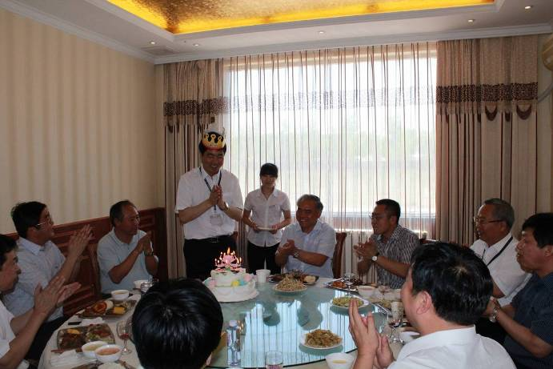
又讯：活动结束后，集团全体参加活动的人员和泰达蓝盾公司的邹凌董事长等一起在职工食堂用午餐。恰逢蓝盾公司和邹凌董事长生日前昔，泰达股份公司总经理韦剑锋给泰达蓝盾公司和邹凌董事长送上了生日蛋糕，大家在“祝你生日快乐”的祝福中共同度过了蓝盾企业和邹凌董事长本人的别开生面的生日聚会。（信息员：张长亮 撰）
※※※※※※※※※※※※※※※※※※※※※※※※※※※※※
近日，泰达股份公司领导班子因工作需要进行了调整，班子成员精诚团结，克服困难，立刻全身心投入到工作开展中。泰达股份公司党委按照集团党委的统一部署，带领公司所属企业党支部开展向泰达蓝盾集团党委学习活动，认真学习泰达蓝盾集团党建工作的“三个紧密结合”，一是党建工作同企业经营发展紧密结合，“围绕经济抓党建，抓好党建促经济”；二是党建工作同员工成长紧密结合，秉承“做健康人，发展健康企业”的理念；三是党建工作同社会责任的承担紧密结合，在关键时刻冲锋在前、传播爱心、无私奉献。
泰达股份公司党委在开展向泰达蓝盾集团党委学习活动中，注重同当前正在深入开展的保持党的纯洁性教育活动结合起来，同全面完成泰达股份公司的年度经营指标结合起来，同全面提高党建科学化水平结合起来，努力做到“三个积极”，积极探索新形势下上市公司党组织发挥战斗堡垒作用的有效途径和活动方式；积极带领全体员工齐心协力、攻坚克难；积极发现、总结、推广开展保持党的纯洁性教育期间的先进典型，营造学先进、赶先进、干事创业的浓厚氛围。（信息员：梅兴桂 撰）
※※※※※※※※※※※※※※※※※※※※※※※※※※※※※
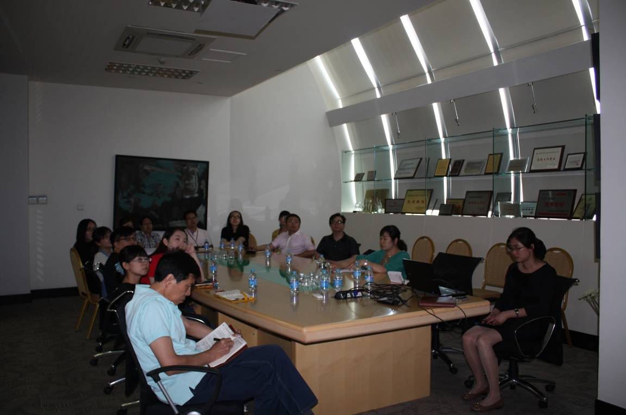
近日，滨海会展公司党支部按照集团党委部署，进一步开展保持党的纯洁性教育活动，组织全体党员及入党积极分子观看了记述泰达蓝盾集团党委和邹凌同志先进事迹的党员电教片《不变的誓言》。邹凌同志强烈的社会责任感和崇高的精神境界深深感动了滨海会展公司的全体员工。与会人员表示，作为新一代青年，要学习并发扬邹凌的扶危济困、大爱无疆、无私奉献的精神，在踏踏实实做好本职工作的同时，更应不断提高自身的精神境界，深刻领会“取之于社会，用之于社会”的道理，积极践行社会责任，为滨海会展公司和集团的发展作出新的贡献。（信息员：雍娟 撰）
※※※※※※※※※※※※※※※※※※※※※※※※※※※※※
近日，进出口公司党支部召开了全体党员大会，会议专题学习了泰达蓝盾集团党委和邹凌同志的先进事迹，同时传达了《关于在基层组织建设当中进一步加强国有企业党建工作的意见》。与会人员表示，泰达蓝盾集团是我们泰达集团的一员，更是我们学习的一面旗帜，要认真体会“党建每上一个台阶，企业就向前跨一步”的深刻道理，要大力学习泰达蓝盾集团的艰苦创业精神，大力学习泰达蓝盾集团为国分忧、为民纾难的爱国精神，并同深入开展保持党的纯洁性教育结合起来，齐心协力，奋勇争先，为实现公司的年度经营指标而努力工作 。（信息员：宋卫星 撰）

“泰达时尚广场”开工奠基仪式隆重举行
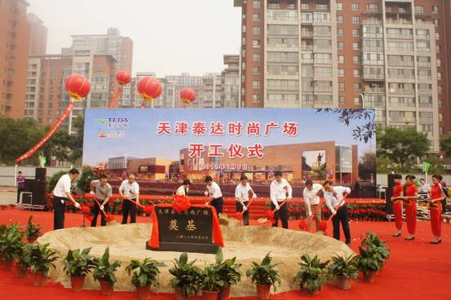
2012年 6月6日，“泰达时尚广场”开工奠基仪式在天津经济技术开发区时尚广场隆重举行。滨海新区区委常委、开发区管委会党组书记、管委会主任何树山，泰达投资控股有限公司总经理卢志永，开发区管委会副主任马玫，泰达集团党委书记孔向日，泰达集团总经理张军，泰达集团党委副书记、纪委书记孙平，泰达集团副总经理马军、张清、赵海鹏出席。
泰达时尚广场位于第四大街和北海路交汇处，交通便捷，享有得天独厚的地理位置优势。项目采用步行街形式设计，集多种商业元素于一体，定位于高端商业，将形成以泰达时尚广场项目为核心，包含高端商业、体育休闲、会议会展、旅游度假、文化演出等多功能的综合性大型商业主题公园。泰达时尚广场项目总投资6.8亿元，预计2013年10月竣工，2014年4月试营业。项目建成后将再次提升滨海新区的生活配套和高端商业水平，并最终形成一个定位高端、业态完善、聚合资源、辐射周边、社会效益与经济效益双提升的商业圈。
泰达集团有关领导表示，项目启动后，将严抓工程进度、严控工程质量，高标准、高水平、高效率地打造精品工程，展现泰达精神，服务滨海，回馈社会。（信息报送：李玉铎）

■近日，海南公司召开全体员工大会。会议传达了泰达控股公司党委书记、董事长张秉军在2012年绩效考核工作会议上的重要讲话，及集团总经理张军和集团副总经理、海南公司董事长赵海鹏在公司董事会上的讲话精神。海南公司副总经理常增彬对公司下一步工作做出部署。要加大销售力度，做好工程结算和收尾工作；要进一步完善公司各项规章制度，加强管理；要推进项目开发及融资工作，促进企业可持续发展；要加强企业文化建设工作。海南公司党支部书记张晓强调，党支部工作要围绕公司经营发展，通过开展岗位创先争优、反腐倡廉、保持党的纯洁性教育等活动，调动广大员工的积极性和创造性，凝心聚力，攻坚克难，有效推进公司的销售和项目建设等各项工作。（信息员：李若梅 撰）
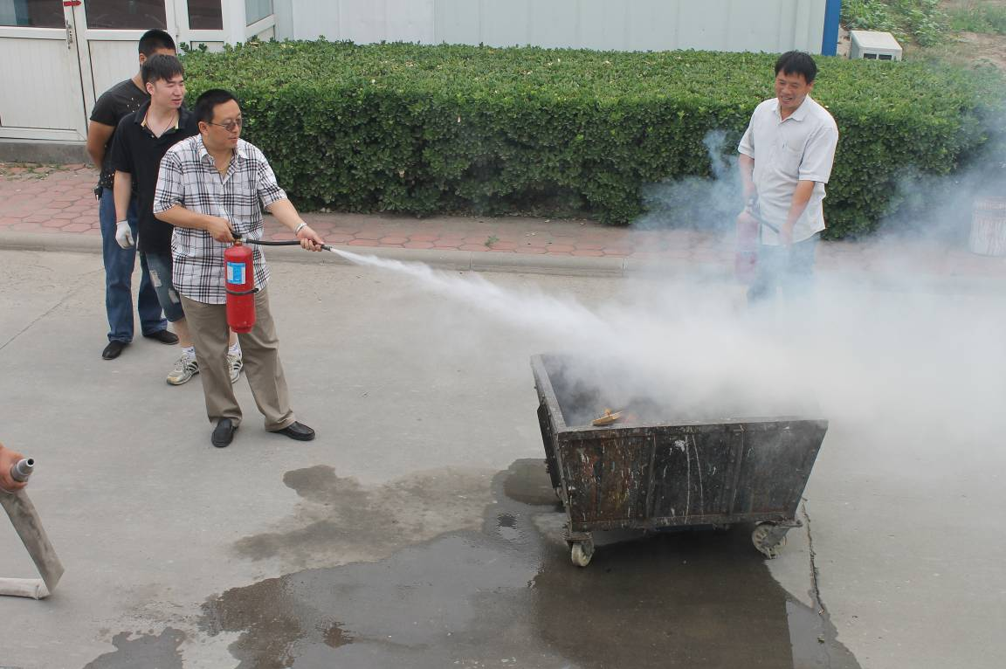
■近日，合达公司进一步贯彻落实泰达集团安全维稳工作要求，组织工业区12家企业单位的安全负责人等近100人，在园区安全重点企业诺迪克镜框厂进行了“合达工业园区入夏首次安全消防演习”。演习期间，张贴了安全教育标语，开展了消防设备使用操作培训，进行了实战火患的正确处置示范，有效增强了合达公司工业区人员的安全责任意识。（信息员：闫孟岗 撰）

